ДУ «ІНСТИТУТ ЕПІДЕМІОЛОГІЇ ТА ІНФЕКЦІЙНИХ ХВОРОБ
ім. Л.В.ГРОМАШЕВСЬКОГО НАМН УКРАЇНИ»

НАУКОВИЙ ЦЕНТР ГРИПУ ТА ГРІ

Тижневий бюлетень про ситуацію з грипу в Україні
за даними 4 дозорних центрів
(Київ, Дніпро, Одеса, Хмельницький).
52 тиждень 2018 року

Публікується на сайті www.ukrinfluenza.com.ua

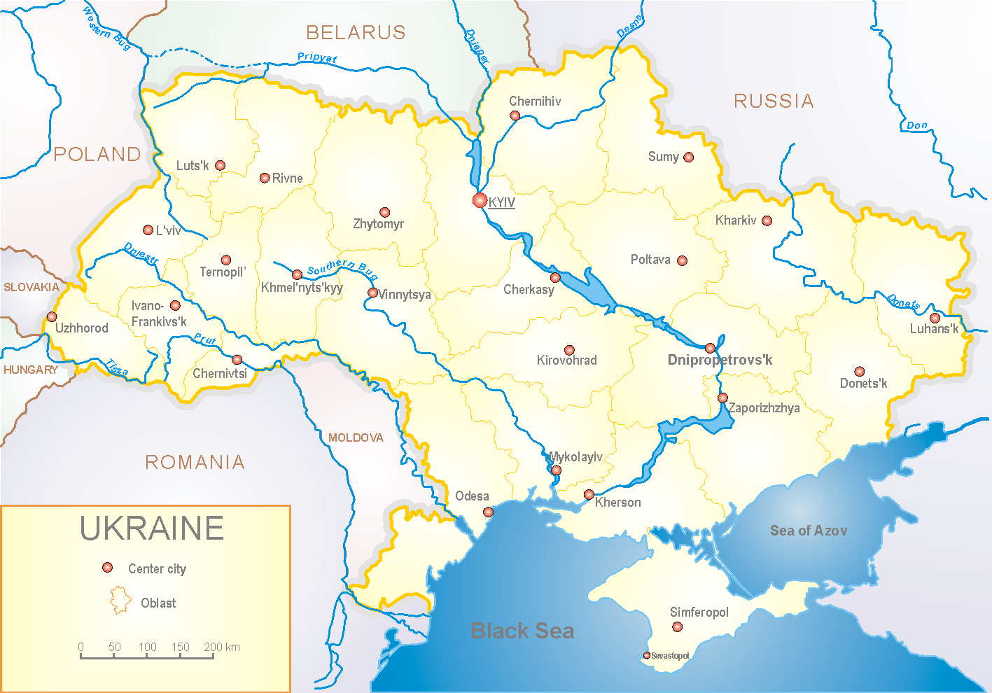
З 2008 року в Україні функціонує система дозорного епіднагляду за грипоподібними захворюваннями (ГПЗ) та тяжкими гострими респіраторними захворюваннями (ТГРЗ). Дозорні центри розташовані у різних географічних зонах країни: в Києві, Дніпро, Одесі та Хмельницькому, які включають 18 дозорних станцій: 10 – стаціонарів та 8 - поліклінік.

За даними системи дозорного епіднагляду за грипом в Україні у 8 поліклініках 4-х дозорних центрів кількість амбулаторних хворих, що відповідають визначенню ГПЗ на 52 тижні (24.12- 30.12.18 р.) становила 61 випадок (пок. 29,4 на 100 тис.), спад рівня захворюваності склав 32,2 % (рис.1).

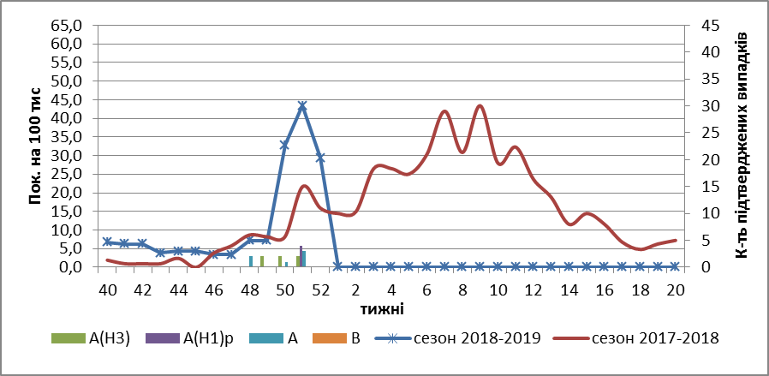

Рис.1. Динаміка реєстрованих випадків, що відповідають визначенню ГПЗ та кількість підтверджених випадків грипу в 4-х дозорних центрах України в сезоні 2018-2019 років.
На 52 тижні в 10 стаціонарів 4-х дозорних центрів було госпіталізовано 1196 хворих, що на 17,0 % менше, ніж на минулому тижні. Кількість хворих, що відповідали визначенню ТГРЗ складало 85 випадків (2,86 на 100 тис.), у порівнянні з минулим тижнем спад рівня захворюваності склав 11,5 %. На 52 тижні лабораторно підтверджено 2 - А (Н1) та 3- А(Н3) (рис.2).

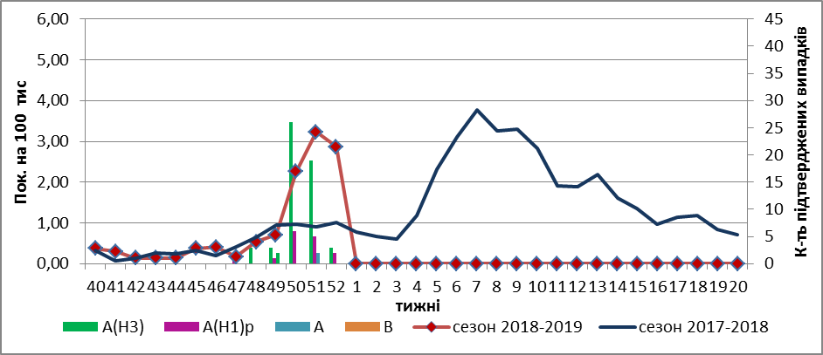

Рис. 2 Динаміка реєстрованих випадків ТГРЗ та кількість лабораторних підтверджень грипу в 4-х дозорних центрах України в сезоні 2018-2019 років.

Відсоток ТГРЗ від госпіталізованих становив 7,1 % (рис. 3)
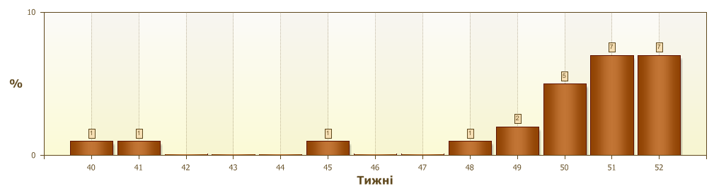
Рис. 3. Питома вага ТГРЗ від загальної кількості госпіталізацій.

З початку сезону 2018-2019 рр. методом ПЛР було обстежено 172 зразки від хворих на ГПЗ та ТГРЗ, лабораторно підтверджено 85 випадків грипу: 57 -А(Н3), 18 – вірусів грипу А(Н1) pdm та 10 - вірусів грипу А (не типований).

Отже, епідемічна ситуація в країні характеризується високою інтенсивністю епідпроцесу грипу. Найбільша частка підтверджених випадків грипу реєструється серед дітей до 5 років та у віковій групи 18-29 років.

Виконавці:
д.мед.н. Міроненко А.П.
к.мед.н. Голубка О.С.

